**Konkurence v rámci odvětví letecké dopravy**

****V posledních 20 letech došlo k prudkému rozvoji tzv. nízkonákladových leteckých společností.   
O rozdílech mezi těmito novými společnostmi a klasickými dopravci je následující článek.

Úkol: Přečtěte si článek a doplňte text.

**Výstup:** Doplněný text

**Nízkonákladové letecké společnosti**

* díky globálnímu propojování hospodářství se nyní více se cestuje
* k většímu cestování vede také zvyšující se průměrná životní úroveň a podíl volného času
* prudký rozvoj tzv. nízkonákladových leteckých společností

|  |  |
| --- | --- |
| *pozitivní vlivy deregulace letecké dopravy* | *negativní vlivy deregulace letecké dopravy* |
|  |  |

Nízkonákladové společnosti využívají tzv. sekundární letiště, protože __________________________________________________________________________________

„hub and spoke“ ___________________________________________________________________

point to point“ ______________________________________________________________________

*Zakroužkujte, které uspořádání se využívá u nízkonákladových leteckých společností*

*Dokreslete obrázek:*

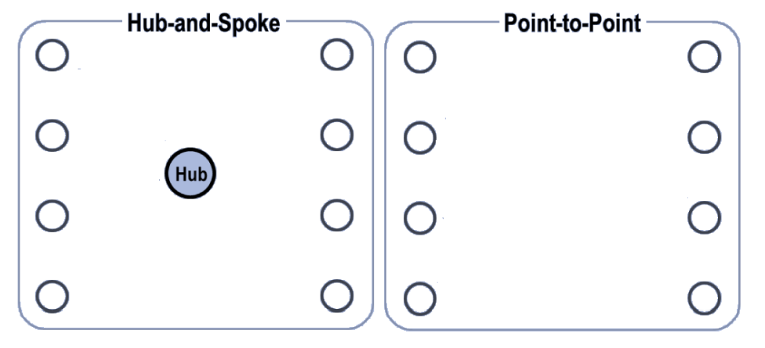

|  |  |
| --- | --- |
| *Přímé dopady dopravy* | *Nepřímé dopady dopravy* |
|  |  |